**Задание II.4.8. Покажи, где у игрушечного плюшевого мишки голова, туловище, лапы? Где глазки, где ротик, где нос, уши?**

**голова**

**уши**

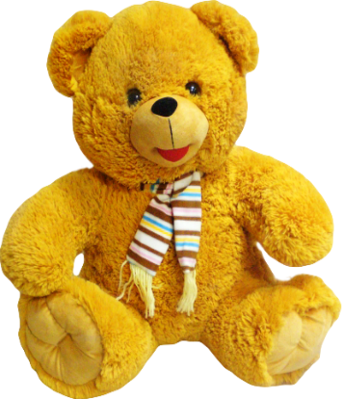

**туловище**

**глаза**

**лапы**

**рот**

**нос**